Investigar: ¿Qué es un "Subespacio Vectorial" y cómo se relaciona con la reducción de dimensiones (PCA)?
¿Qué es un "Subespacio Vectorial"
es simplemente un "mini-universo" que vive dentro de ese universo más grande, pero que es autosuficiente: tiene sus propias reglas y nunca te deja salir de él si juegas con sus elementos.
Signos:
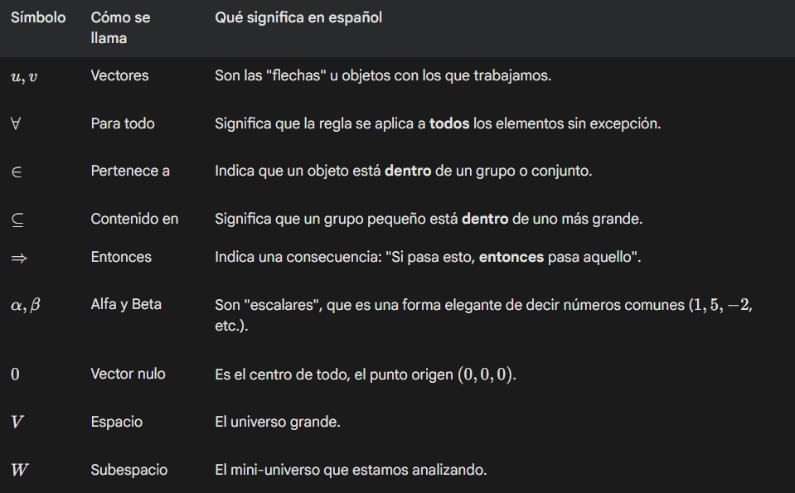
Reglas:
Regla 1: Debe tener un centro (El Origen)
Regla 2: La suma no te puede sacar de ahí
Regla 3: Estirar o encoger no te puede sacar de ahí
cómo se relaciona con la reducción de dimensiones (PCA)?
Se relaciona ya que el PCA es el método que utiliza los subespacios vectoriales para simplificar datos.
Creación del "mini-universo": El PCA toma un espacio con muchísimas dimensiones (como una tabla con 100 variables de un hospital) y busca un subespacio mucho más pequeño (de 2 o 3 dimensiones) donde los datos sigan teniendo sentido.

Elección de las flechas (Bases): Para construir ese subespacio, el PCA necesita encontrar las flechas (vectores) más importantes. Estas flechas se llaman "componentes principales" y son las que definen la estructura del subespacio.

Conservar lo importante: La regla del PCA es elegir las flechas que apunten hacia donde los datos están más "estirados" (lo que los matemáticos llaman varianza). De esta forma, aunque pierdas dimensiones, conservas la información más relevante.

Limpieza de ruido: Al reducir los datos a un subespacio más pequeño, muchas veces se eliminan detalles irrelevantes o errores aleatorios (ruido), dejando solo el patrón principal.

¿En qué se utiliza esto?

Compresión de imágenes: Se proyecta la información de los píxeles en un subespacio de menor dimensión. La foto ocupa menos memoria porque guardamos menos "flechas", pero el subespacio elegido es tan bueno que seguimos viendo la imagen casi igual.

Visualización de datos: Permite que datos que tienen 50 características diferentes se puedan "dibujar" en un plano de 2 dimensiones (un subespacio plano) para que un humano pueda ver grupos o patrones.

Práctica: En el código, cambia v3 por v1 + v2. Ejecuta de nuevo. Verás que el rango baja a 2 y el determinante a 0. ¡Eso es dependencia lineal!
Antes:
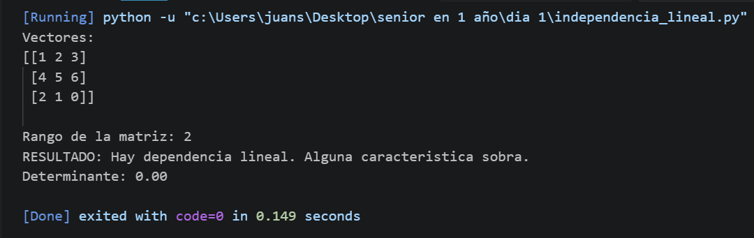
Después:
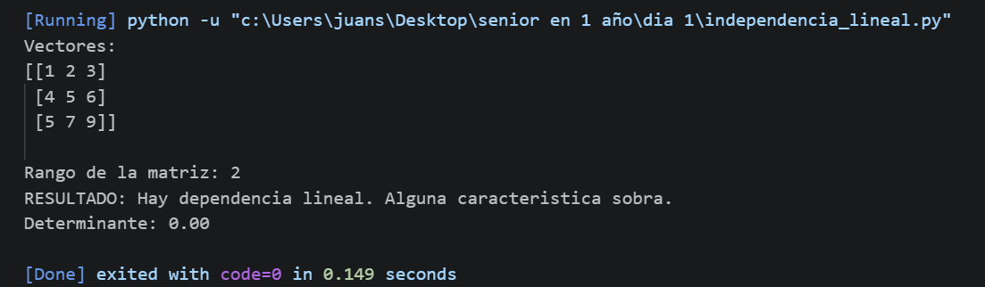

Reflexión: ¿Cómo ayuda la independencia lineal a que un modelo de IA sea más rápido?
Es fundamental, gracias a la independencia lineal ayuda a que la IA sea muchísimo mas veloz, ya que permite eliminar la información “repetida” o redundante que no se usa para una consulta, haciendo que las computadoras tengan que realizar muchísimas menos operaciones matemáticas para una consulta.
Ayuda en:
Reducir el número de cálculos (complejidad): en las IA, la mayoría de trabajo consiste en multiplicar matrices gigantes. Si los datos tienen muchas partes que dependen de otras (que eso significa que son linealmente dependientes) se está procesando información que no incluye nada nuevo. Al identificar los vectores que son linealmente independientes, (lo que llamamos “rango” en la matriz) podemos usar una técnica llamada factorización de bajo rango. Esto permite que una operación que normalmente tardaría un tiempo cubico 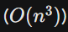, pase a ser mucho más rápida 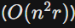, donde r es ese número pequeño de partes independientes.

Simplificación matemática (Ortogonalidad): Cuando los vectores no solo son independientes, sino que también son "perpendiculares" entre sí (ortogonales), las fórmulas matemáticas se vuelven extremadamente simples para el procesador. Esto evita tener que calcular complicadas "inversas de matrices" y permite que algoritmos como el Análisis de Componentes Principales (PCA) funcionen a gran velocidad.

Eliminación de "ruido": Al enfocarse solo en las direcciones linealmente independientes más importantes, el modelo ignora los detalles aleatorios o el "ruido" que no sirve para nada. Esto no solo hace que la IA sea más rápida al tener menos datos que procesar, sino que también la hace más precisa.

¿Qué queremos decir con todo esto?
Queremos decir que la independencia lineal le dice a la IA “no trabajes con 1,000 datos si con estos 10 que son únicos puedes obtener el mismo resultado”.

